GUÍA N°5 DE ACTIVIDADES
LECCIÓN PINO
Curso:  1° BÁSICO | Fecha:  12-7-2021

Objetivo de aprendizaje | Indicadores de Evaluación
OA 3 Identificar los sonidos que componen las palabras (conciencia fonológica), reconociendo, separando y combinando sus fonemas y sílabas. | Conteo silábico.  Deletreo.  Sonido inicial.  Sílaba inicial.
OA 4 Leer palabras aisladas y en contexto, aplicando su conocimiento de la correspondencia letra-sonido en diferentes combinaciones: sílaba directa, indirecta o compleja y dígrafos rr-ll-ch-qu. | Análisis y síntesis de la lección.
OA 5 Leer textos breves en voz alta para poder adquirir fluidez pronunciando cada palabra con precisión, aunque se autocorrijan en algunas ocasiones y respetando el punto seguido y a parte y leyendo palabra a palabra. | Pronunciar correctamente la palabra al leer.
OA8 Demostrar comprensión de narraciones que aborden temas que les sean familiares: extrayendo información explícita e implícita; respondiendo preguntas simples, oralmente o por escrito, sobre los textos (qué, quién, dónde, cuándo, por qué); recreando personajes a través de distintas expresiones artísticas, como títeres, dramatizaciones, dibujos o esculturas; describiendo con sus palabras las ilustraciones del texto y relacionándolas con la historia; estableciendo relaciones entre el texto y sus propias experiencias; emitiendo una opinión sobre un aspecto de la lectura. | Localizar información.  Extraer información.
OA13 Experimentar con la escritura para comunicar hechos, ideas y sentimientos, entre otros. | Escribir textos breves.

Instrucciones:
-TOMA TU LÁPIZ, TU GOMA Y A TRABAJAR.
-SI NECESITAS AYUDA PIDELE A LA PROFESORA O AL ADULTO QUE ESTA CONTIGO.
RECUERDA QUE CUANDO ESCRIBO SIEMPRE LO HAGO EN LETRA LIGADA O CURSIVA.

TU SIEMPRE PUEDES LOGRAR TUS METAS…INTENTALO UNA Y AOTRA VEZ HASTA LOGRARLO. ¡TU PUEDES!



1.-COLOREA Y ESCRIBE SUS NOMBRES

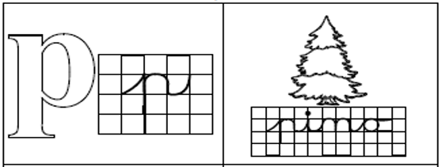

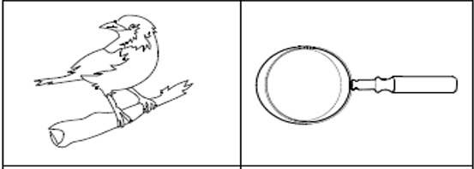

2.-LEO Y TRANSCRIBO ESTAS PALABRAS EN MI CUADERNO DE LENGUAJE:

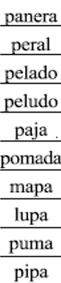

3.-ESCRIBO LAS PALABRAS DE LAS FIGURAS EN MI CUADERNO DE LENGUAJE:

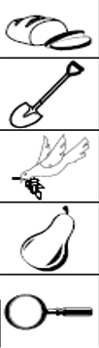

4.- ESCRIBO ESTAS ORACIONES EN MI CUADERNO. RECUERDA ESCRIBIR EL PUNTO CUANDO TERMINAS DE ESCRIBIR CADA UNA DE ELLAS.

- LA PALOMA MIRA EL PERAL.

- MI PAPÁ AMA A MI MAMÁ.
5.- LEO EN MI 

